行程：
12月20日-24日
D1 | 成都-香港 |  |  |  |  |  |  |  | 午晚 | 香港
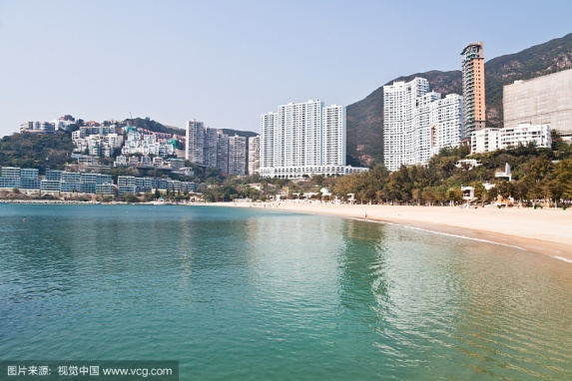
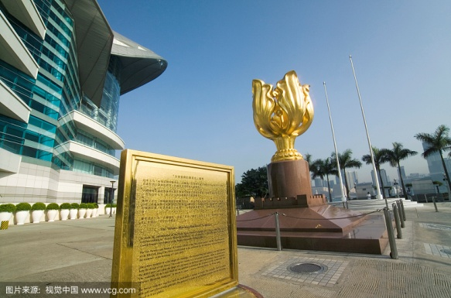
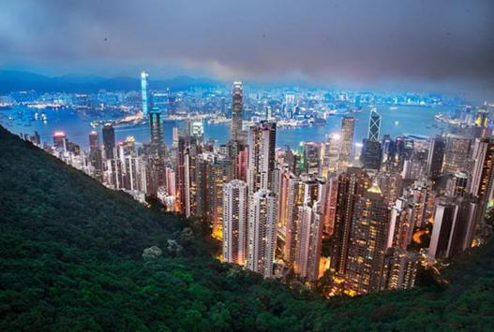
统一集合从成都出发前往“东方之珠”-香港。抵达香港后游览【香港会展中心、金紫荆广场】（游览时间约 20 分钟），这里是香港回归祖国的见证。后前往【黄大仙】（30分钟）（建于1945年，是香港九龙有名的胜迹之一，最著名的庙宇之一。享负盛名，无人不晓，香火鼎盛，每年农历大年初一，市民都要争头柱香。相传祠内所供奉的黄大仙是“有求必应”的，十分灵验。该祠也是香港唯一一所可以举行道教婚礼的道教庙宇。）
【浅水湾】依山傍海，海湾呈新月形，号称“天下第一湾”，也有“东方夏威夷”之美誉。据说源自一艘昔日在湾内驻守以防海盗的英国皇家军舰，意思是“击退”。浅水湾成名已久，近代著名小说家张爱玲的经典之作《倾城之恋》中白流苏和范柳原两个情场高手斗法的场地就是浅水湾饭店。
【太平山】可以俯瞰维多利亚港的香港岛，九龙半岛两岸，日落后欣赏有「东方之珠」美誉的夜景。山顶一带更是官绅名流的官邸所在。
D2 | 香港-澳门 |  |  |  |  |  |  |  | 早中晚 | 澳门
早餐后乘车前往港珠澳大桥香港段上桥点，步行上岛过关后乘车体验“世界第七大奇迹”的【港珠澳大桥】沿途观赏集桥、岛、隧道于一体“堪称世界桥梁建设史上的巅峰之作”。（注：港珠澳大桥上桥乘车排队等候时间较长，请大家配合领队工作依次前行，且若因第三方原因导致无法上桥乘车体验港珠澳大桥，则不属于旅行社违约或者私自更改行程）。抵达后开始观赏享誉“东方拉斯维加斯”美誉的澳门景点：
【大三巴牌坊】+【大炮台】大三巴牌坊（Ruins of St.Paul），是澳门最具代表性的名胜古迹，为 1580 年竣工的圣保禄大教堂的前壁，此教堂糅合了欧洲文艺复兴时期与东方建筑的风格而成，体现出东西艺术的交融。雕刻精细，巍峨壮观。
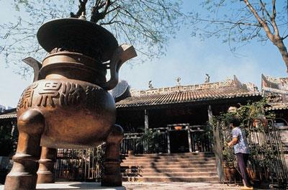
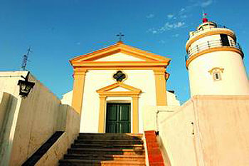
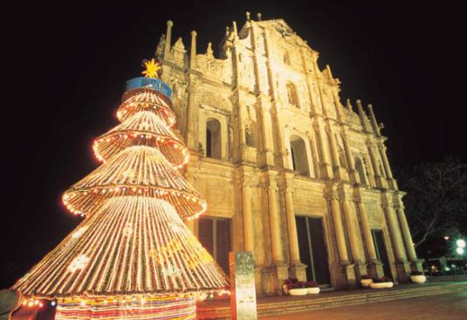
参观【妈祖庙】澳门回归中国，中华人民共和国中央人民政府赠送出的【盛世金莲花广场】莲花是澳门特别行政区的区花，莲花盛开、亭亭玉立、冉冉升腾，象征澳门永远繁荣昌盛。整个设计象征澳门座落于中国疆土之内，澳门是中华人民共和国的一部分。【天主教艺术博物馆】(约20分钟）澳门的宗教珍宝都藏在此处。【回归纪念馆】(约25分钟）里面的展览厅主要展示由中国国务院、全国各省、直辖市、自治区和香港特别行政区赠送澳门的珍贵回归贺礼。（周一闭馆，换成赛车博物馆）【威尼斯人度假村酒店】(约60分钟）酒店以威尼斯水乡为主题，按一比一的比例建造，在圣马可广场上，你会看到有艺人身穿白衣假扮雕塑，还有街头艺人和马戏团的小丑表演。车观【澳门大学园区】(约20分钟）是澳门第一所现代大学，也是澳门唯一的公立综合性大学。
D3 |  |  |  | 澳门-珠海-中山-广州 |  |  |  | 早中晚 |  |  |  |  | 广州
早餐后，从澳门出发前往珠海，游览珠海城标【珠海渔女雕像】珠海渔女雕像不仅成为了中国第一座大型海边雕像，更是珠海市的象征暨改革开放初期的标志性建筑物。古朴优雅的【九洲城外景 】及最美【情侣大道】。【圆明新园】坐落于珠海九州大道石林山下，以北京圆明园为原稿，按1:1比例精选圆明园四十景中的十八景修建而成。融古典皇家建筑群、江南古典园林建筑群和西洋建筑群为一体，为游客再现圆明园。是当年皇帝及后妃们游湖、观龙舟、观烟火的好去处。
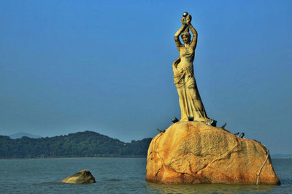
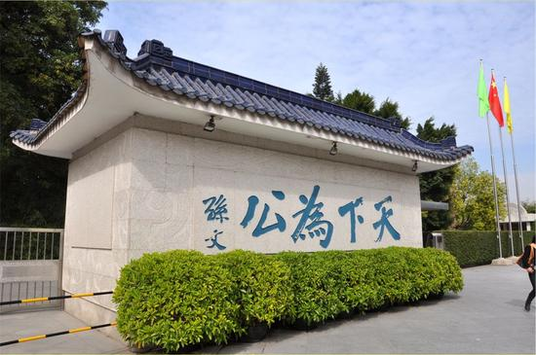
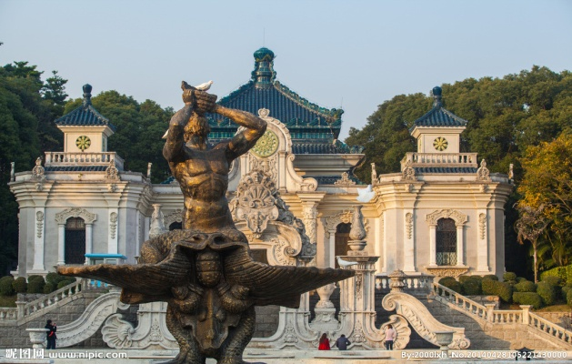
游览【孙中山故居】中山,前往中山崖口集益公园祈福。行程结束后入住广州酒店休息。
D4 |  |  | 广州-深圳 |  |  |  | 早中晚 |  |  |  |  | 深圳
早餐后前往游览【黄埔军校】（游览约1小时），黄埔军校是1924年孙中山在中国共产党和苏联的帮助下创办的一所新型陆军军官学校，是国共第一次合作时期的产物。它以"创造革命军来挽救中国的危亡"为宗旨，为中国新民主主义革命培养了大批优秀的军事人才，在当时是与美国西点军校、日本士官学校、英国皇家军官学校、苏联伏龙芝红军大学齐名的世界著名军校之一。之后前往【珠江新城花城广场】（游30分钟），体验广州新中轴线风貌：从北至南，“羊城靓眼”、“金穗公园”、“两仪交晖”、“阳春花海”、“珠水新风”五大广场如同镶嵌在广州新城市中轴线上的五颗璀璨明珠。在这里可以隔江看到【广州新电视塔】，广州塔塔身像"纤纤细腰"的美女，又别名“小蛮腰”，拍照留影。前往『越秀山公园』游览（约半小时），于广州市（又称“羊城”）的标志“五羊塑像”前留影。游览有“小秦淮”之称的『新荔枝湾』（参观约1.5小时），欣赏 “一湾溪水绿，两岸荔枝红”的水乡美景，品味有2000多年历史的老广州西关文化，小桥、流水、小艇、古巷、西关大屋构成一幅精致典雅的园林图画。
游览结束后，从广州出发前往深圳，晚餐后入住酒店。
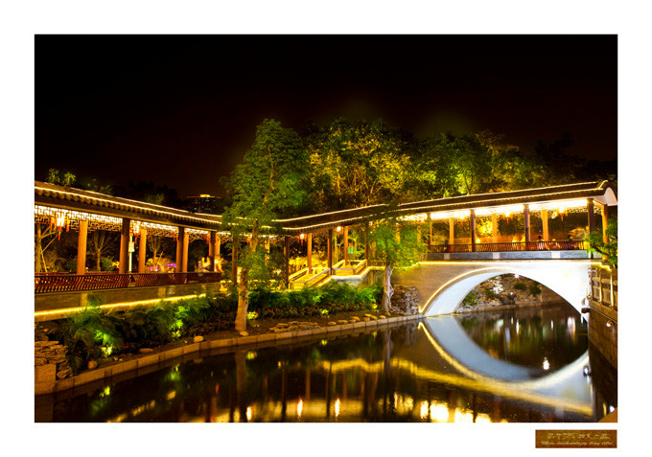
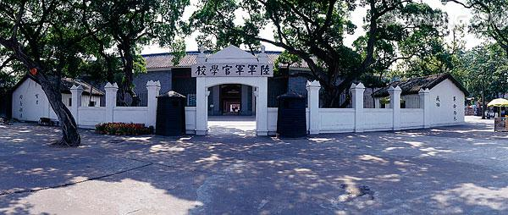
D5 |  |  |  |  | 深圳-成都 | 早中
早餐后车览【深南大道】,外观【帝王大厦】【世界之窗】等,是全国第一个钢结构高层建筑。参观特区中的特区沙头角【中英街】(约：90 分钟)街长250米、宽3至4米，以街中界碑为界，一边归深圳 管辖，一边归香港管辖。中英街为广东省爱国主义教育基地，深圳八景之一，是深圳特有的、全世界独一无二的“一 街两制”免税商业街，又是边境特别管理区。
【莲花山公园 】位于深圳市中心区的最北端，占地面积194公顷，南临红荔路，北到莲花路，东起彩田路，西至新洲路。
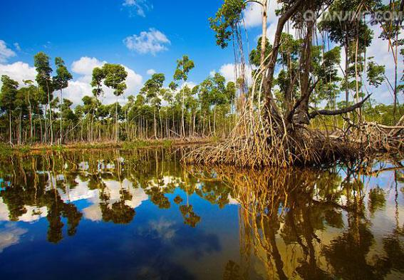
【红树林公园 】坐落在滨海大道西海岸边，与福田红树林保护区相邻。
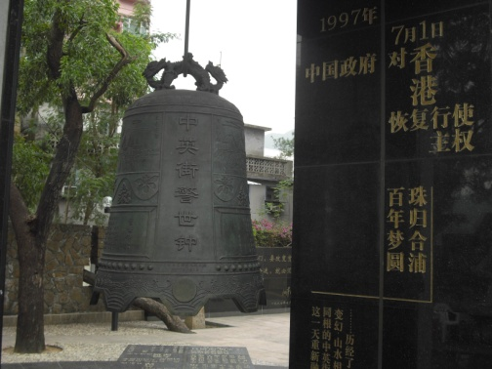
适时前往机场乘机返回成都，结束愉快的旅程！
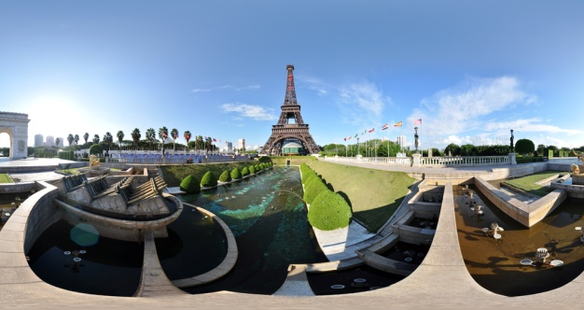
服务标准 |  | 费用包含  用餐：行程中列明的团队餐食（4早8正），早餐酒店外用：面点、稀饭、炒面等，国内段10菜1汤（餐标至少RMB 30）港澳段40元/人/餐（7菜1汤）；特别说明：港澳地区的团队餐口味偏淡，并因为团队餐厅数量有限，用餐时可能会出现排队的情况；团队用餐为预定用餐制，如因客人原因放弃用餐，餐费不退，烦请留意。香港的餐标更高，但由于地方差异，花的钱更多可能还会差一点，敬请见谅。  住宿：香港1晚、深圳1晚、广州1晚、澳门1晚旅游团队酒店双人标准间（酒店房间原则上安排同性别两人一房；夫妻团员在不影响总用房数的前提下尽量安排同一房间，但本团队出现单男单女情况，导游或领队有权拆分夫妻或安排加床；出现客人单数时会安排3人间（第3人以加床形式入住），如出现拒绝拆分入住或者要求单人入住的情况请另补单房差费用。若此团队占床位客人为偶数（双数），领队有权在同性别客人房间加床或者拆分夫妻后加床在客人房间（客人可以按抓阄方式决定领队加床的房间）。港澳酒店因注重环境保护原因，通常不提供一次性洗漱用品，请自备拖鞋、牙膏、牙刷等）；  香港常用酒店：准四标准酒店。  广州常用酒店：准四标准酒店。  澳门常用酒店：准四标准酒店。  交通：成都-香港飞机，深圳-成都飞机，香港珠海港珠澳大桥穿梭巴士、香港、澳门、珠海、广州、深圳全程旅游资质车辆，保证一人一正座（不占座位的小童除外）；（飞机时刻以出团通知书为准）  保险：旅游意外保险（保险金额：25万元/人）。  景点：黄大仙，大三巴牌坊等;  导游：全程领队、香港、澳门当地中文导游；
费用不含 |  | 特别留意：客人必须办好有效港澳通行证及香港一次、澳门一次有效往返签注  证件：（工本费：80元/人，港澳签注：香港15/次，澳门15/次。客人自行办理证件，费用交公安局）。(特别注意：因2014年9月15日后港澳通行证升级为全新的“智能卡”式的证件，旅行社工作人员从证件的签注信息上无法识别签注是否已经使用过，所以参团客人必须自行确保港澳通行证的有效期及至少香港一次及澳门一次有效的往返签注（并未使用过的），（如果是团队旅游“L”签必须出团前3天报给组团社制做旅游局及边防局名单），若因为证件及签注问题造成客人无法顺利出行而产生的一切损失，均由客人自行负责。)  保险：不含航空保险（客人自行购买，保险费用：60元/人，）。  其它  1、旅游期间一切私人性质的消费，如：洗衣，通讯，娱乐等，行程中未提及的其它费用；  2、成都交通：成都市区往返成都火车站交通费用；  3、按照国际惯例，小费是给服务人员服务的报酬和认可，若境外相关服务人员（酒店、餐厅等）服务出色，游客可适当给予服务小费（金额：人民币20-50元/次不等）；  4、因战争，台风，海啸，地震等不可抗力而引起的一切费用。  5、领队小费：100元/人（此费用由客人自愿缴付于领队，花钱不多，快乐多多）  特别提示  1、我社或当地旅行社在不减少景点及降低服务标准的前提下，有权调整景点游览顺序；  2、旅游目的地接待社名称、联系人、联系电话请在出发前向团队领队索取；  3、导游或领队，有义务为游客介绍景区自费游乐项目，但不作为强迫推荐，是否参与由游客视自己身体情况及能否控制风险而自定；  4、烦请各位游客详细阅读本旅游行程，并请结合旅游行程安排考量自身健康状况是否适合参加本次旅游，游客应对自己身体健康状况承担责任。特殊人群（包括但不限于）：重症疾病患、70岁及以上的高龄老年人等，必须出具三个月内二级以上公立医院的体检报告，体检报告需证明客人身体健康状况适宜参加此次旅游，并且必须有具有民事行为能力的直系家属一起陪同出游才能参团。另香港、澳门政府有权利拒绝中国大陆地区的孕期妇女入境，建议孕期妇女不要参团港澳旅游。
收客  须知 |  | 团队中如有心血管方面有器质性病变者必须提供正规身体健康证明并用手写体形式签字确认情况属实！！如有隐瞒病情者产生任何后果敬请游客自行负责！！如有孕妇请如实告知旅行社，不予参团，如有隐瞒发生任何问题由客人自行负责！！  客人出行务必带上本人身份证、通行证，若无身份证需自行到当地派出所出具证明。  出行时请自备有效港澳通行证（包含有效香港签注、澳门签注）及有效身份证。

特别提醒
一、港澳游览期间注意事项：
1、遵守当地法律及法规：
(1)随身携带并保管好自己的港澳通行证，以备当地警察随时查验，如有遗失，请速报警。
(2)遵守交通法规，港澳地区汽车靠公路左侧行驶，过马路时，请遵守信号灯，红灯停，绿灯行，走人行横道。
(3)不乱丢垃圾，不随地吐痰，违者罚款。
(4)不可在禁烟的地方抽烟。
(5)不可从事任何收取报酬的工作。
2、酒店内的注意事项：
(1)港澳地区的酒店多为欧美式酒店，无牙膏，牙刷，拖鞋等个人用品，请自行携带。
(2)酒店内有收费电视，如果收看该种电视，请离店时到前台付费。
(3)酒店房间内小冰箱里的食物，是不含在团费中的，如果享用了这些食物，请离店时到前台付费。
(4)使用酒店房间内的电话拨打市内，国际长途请自觉付费。
3、货币兑换：
(1)港澳地区通用货币为港币，人民币只能在珠宝店，百货店等少数商店使用。
(2)在银行、酒店或替换店均可兑换港币。
4、其它注意事项：
(1)寻求紧急救援：遇有紧急事件，包括遗失、遇贼、意外受伤、急症、火警等等，均可拨打999电话求援。香港的公共电话均可免费拨通此号码。另外，也可向街上的巡警或到警局报案。
(2)随身物品：随身贵重物品自行保管，谨防扒手。

